Тема: Относится ли к грибам – плесень.
Цель :
- Расширить представление о грибах на примере плесени.
- Развивать творческую инициативу учащихся, коммуникативные способности.
- Воспитывать желание узнавать новое.

Оборудование: микроскопы, предметное стекло, выращенный на хлебе плесень.
Ход урока
Стадия вызова
I Организационный момент
II Проверка домашнего задания
Ребята, какая ассоциация возникает, когда вы услышали слово грибы. Напишите или нарисуйте в тетрадях
Грибы
Шапка Съедобные
Споры Несъедобные
Ножка
Мицелий
Смысловая стадия
I Работа с новым текстом.

А еще грибы бывают
Посмотрите ребята, а оказывается плесень тоже относиться к грибам. Кто видел плесень. А где именно видели. Что они могут вызывать. Да ребята плесень скрытно сопровождают нас в течение всей истории существования человечества, а появилась она гораздо раньше самого человека. На сегодняшний день практически нет материалов, не разрушаемых плесенью. Даже в космосе и на любых титановых и молибденовых конструкциях она существует. Развитие плесневых грибов на поверхности строительных и отделочных материалов приводит к физическому разрушению последних. Она легко разрушает лакокрасочные покрытия, выкрашивает кирпич, цемент и бетон (пораженная грибком бетонная плита рассыпается буквально за пару лет). Кроме негативного влияние плесени на любые строительные материалы и конструкции, они так же вредно сказываются и на организме человека. Ларингит и трахеит, пневмония и бронхит, конъюнктивит, стоматит, дерматит, экзема и бронхиальная астма – вот только некоторые болезни вызываемые ею.
Последствия, нанесенные сыростью в жилом помещении, могут быть появление грибков и плесени. Так вот, чтобы избежать этого, стоит помнить несколько причин. Одной из самых распространенных причин, особенно в старых сооружениях отсутствие надлежащей вентиляции. Следующими причинами возникновение повышенной влажности могут быть: промерзание стен, слабая гидроизоляция или утепление полов (особо характерна для новостроек).
Существует несколько методов борьбы с плесенью. Один из них предусматривает закраску поврежденной поверхности и сушка.
- Закраска производится с помощью мелового раствора. Процесс покраски следует разбить на несколько слоев, хотя бы на два, и наносить следующий, только после высыхания предыдущего.
Когда же данную поверхность нужно закрасить водоэмульсионной краской, то в таком случае поврежденное плесенью место промывают и сушат, после чего грунтуют слоем олифы. Потом можно осуществлять покраску, которая опять-таки, наносится несколькими тонкими слоями. Последний слой, как правило, должен наноситься в направлении света
Плесень ( муккор и пеницилл)
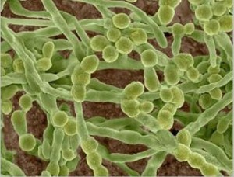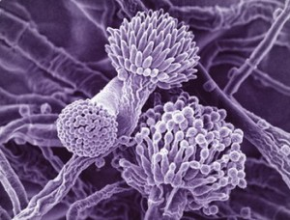
Вы наверно устали ребята. Давайте сделаем физминутку

II Проверка содержания прочитанного
Я думал что грибы - это | Теперь я думаю, что грибы– это еще и…

А почему плесень относится к грибам чем – же они похожи, для того чтобы узнать ответ на этот вопрос, давайте мы с вами проделаем практическую работу. Рассмотрим строение белой и черной плесени.
Работаем осторожно соблюдаем технику безопасности. Руками не трогаем, пользуемся бинзетами, на вкус и на запах не проверяем. Помните что плесень яд и разрушитель.
Рассматриваем под микроскопом внимательно. Рассмотренный объект рисуем и делаем выводы. Почему плесень гриб? Молодцы ребята, вы хорошо поработали сегодня. Интересно ли было? Чтобы проверить как вы поняли составьте «Синквейн» со словом плесень
Что? Плесень

Дома вы составьте листовки как защитить стволы деревьев от грибков. Спасибо дети, за урок.

